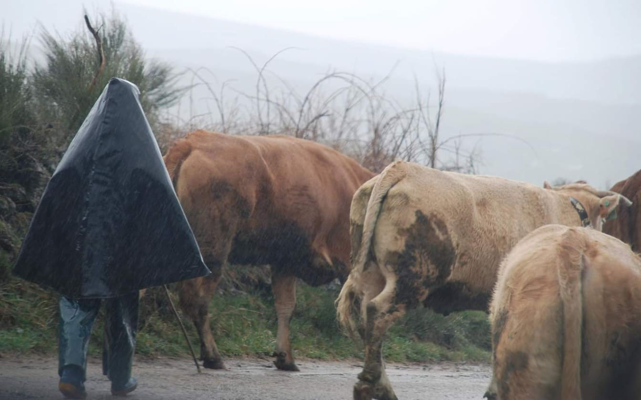
Foto: Mercedes Vázquez Saavedra

CONFERÊNCIA ABERTA – DIA 29.1.2022 – 15 H.
ORGANIZADA PELA SPAE - POR ZOOM
Link:
https://videoconf-colibri.zoom.us/j/88137177941?pwd=eXEzQUViNVRuS29HUllkeWovdVhqZz09

POR
DOUTOR DIEGO AMOEDO MARTÍNEZ
SOBRE
O conhecimento tradicional como base para pensar a dinamicidade das unidades produtivas familiares: desafios e oportunidades

APRESENTAÇÃO DO AUTOR
Sou formado em engenharia técnica florestal pela Universidade de Vigo, mestrado e doutorado em Antropologia Social pela Universidade Estadual de Campinas (UNICAMP), São Paulo, Brasil.
Desde 2017 sou docente do curso de Antropologia da Universidade Federal do Oeste do Pará (UFOPA).
Trabalhei no mestrado e no doutorado as aldeias de Tourém e Pitões das Júnias (Alto Barroso) no município de Montalegre.
Do meu mestrado saiu publicado um livro "Usos e desusos das terras de Tourém: transformações sócio-territoriais numa aldeia rural fronteiriça do Norte de Portugal com a Galiza" publicada pela editora Dr. Alveiros, como obra vencedora do XXI Prêmio Vicente Risco das CCSS (2018)
Já no doutorado o foco da pesquisa foi o conhecimento tradicional e entender como o sistema agrícola praticado pelos agricultores das duas aldeias nos podem ajudar a pensar as racionalidades próprias de cada aldeia, da relação dos humanos com o seu ambiente de uma forma mais ampla.

APRESENTAÇÃO DO TEMA
O conhecimento tradicional como base para pensar a dinamicidade das unidades produtivas familiares: desafios e oportunidades.
Com esta comunicação pretendo apresentar alguns dados da pesquisa de meu doutorado. O conhecimento tradicional dos agricultores das aldeias de Tourém e Pitões das Júnias, está na base de suas formulações e nas ações que realizam até ao momento. A mecanização dos processos produtivos, a aproximação aos novas técnicas e tecnologias, estão permeadas pelo conhecimento tradicional dos agricultores.
Apresentaremos algumas das transformações que a aldeia sofreu, tanto no que diz sentido à sua configuração territorial quanto às do sistema agrícola, mas que têm como epicentro gravitacional o conhecimento tradicional. Poderemos pensar então a relevância que termos como transformação, persistência ou resiliência têm a partir desse contexto etnográfico.


Uma realização da
SOCIEDADE PORTUGUESA
DE ANTROPOLOGIA E
ETNOLOGIA (SPAE)
Porto
Associação científica e cultural sem fins lucrativos

